* RELPOSNED

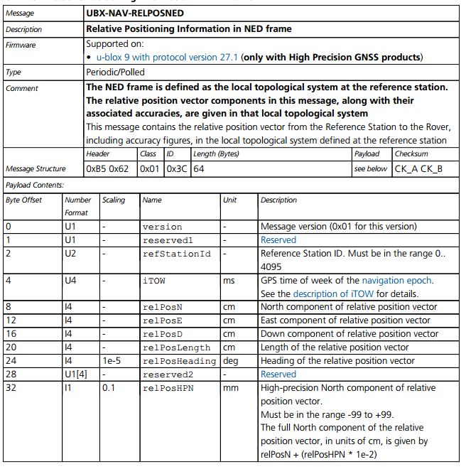

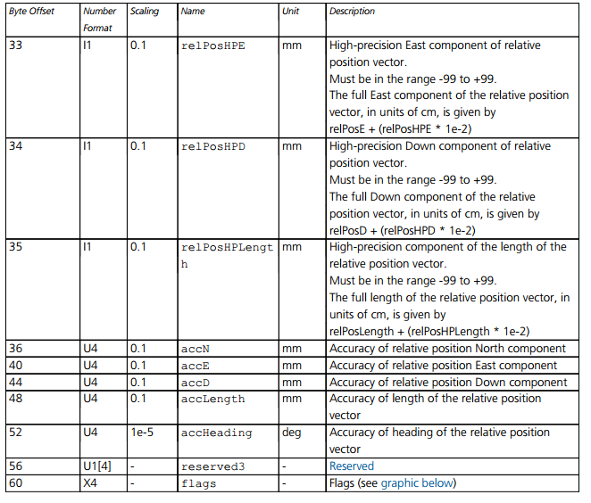

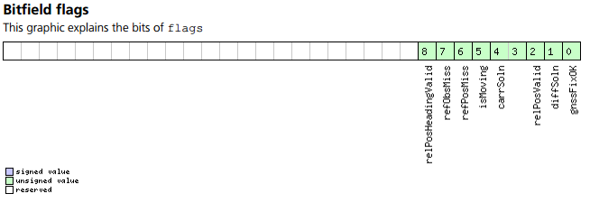

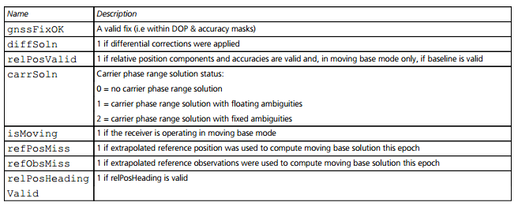

* TIMEMOD(设置基站固定坐标)

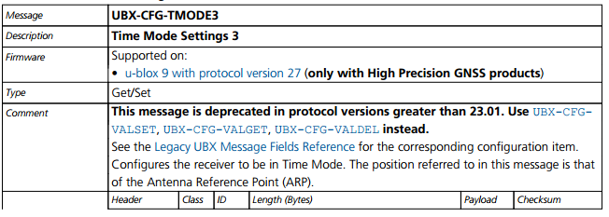

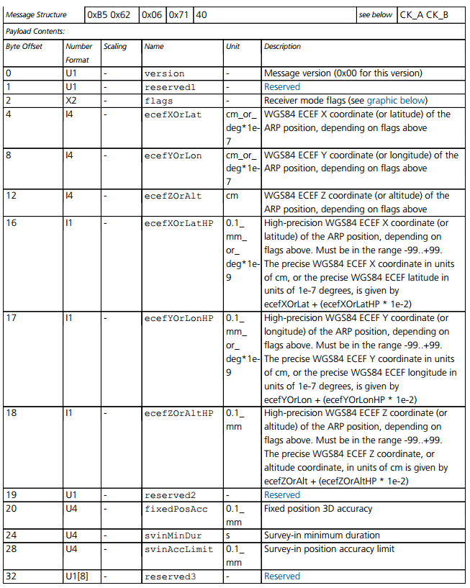

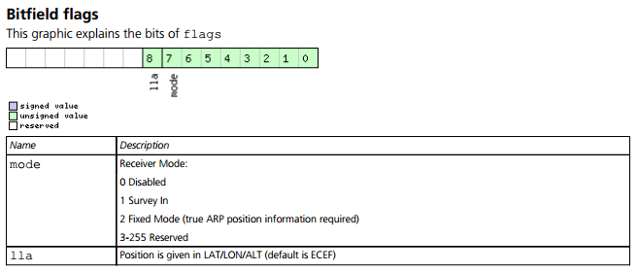

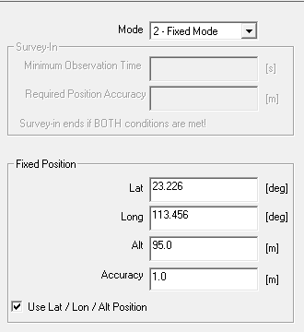

eg：设置基站固定坐标为23.226N，113.456E，海拔95.0m,精度1.0m，模式Fixed Mode，按表格中的定义将坐标转换成对应数据域，其他不相干数据域填0。

B5 62 06 71 28 00 00 00 02 01 A0 01 D8 0D 00 03 A0 43 1C 25 00 00 00 00 00 00 10 27 00 00 00 00 00 00 00 00 00 00 00 00 00 00 00 00 00 00 86 D4